
Câmara Municipal de Cambé
Estado do Paraná

Gabinete do Vereador Ademilson 18ª Legislatura 2021/2024

Indicação nº. 05/2024 Cambé, 26 de Abril de 2024

O Vereador que subscreve, usando das atribuições que lhe são conferidas pelo Regimento Interno desta Casa, requer o encaminhamento de expediente ao Senhor Prefeito Municipal, requerendo as seguintes reivindicações;

- Solicito instalação de faixa de pedestres e reestruturação da lombada que está baixa em frente ao portão principal da Igreja Congregação Cristã no Brasil, situada na rua Gabriel de Lara, 820 – Jd. Novo Bandeirantes.

O trecho acima citado possui um grande tráfego de pedestres no horário de culto, ficando evidente o risco de acidentes. Frente a essa situação, vimos que a instalação de uma faixa de pedestres pode oferecer segurança para aqueles pedestres, pois os veículos serão obrigados a reduzirem a velocidade, bem como, ficarão mais propícios a obedecerem a passagem dos pedestres.

Nosso pedido anterior foi negado após a equipe técnica constatar excesso de guia rebaixada no local, problema esse que já foi resolvido.

- Solicito instalação de faixa de pedestres na Av. Brasil, em frente ao nº 970 (Supermercado Amigão) local de intensa movimentação de veículos e pedestres, trazendo grande risco de acidentes.

Por fim renovamos os nossos protestos de estima e consideração, certos de que seremos atendidos.
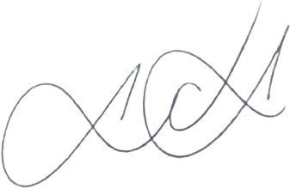

Ademilson de Almeida
Vereador

Av. Inglaterra nº655, Centro /Cambé PR – CEP:86-181-000 Fone/Fax (43)3174-1826 / 3174-1834 – www.cambe.pr.leg.br

